Rigips MW21DH

SAINT-GOBAIN RIGIPS

Eigenschaften

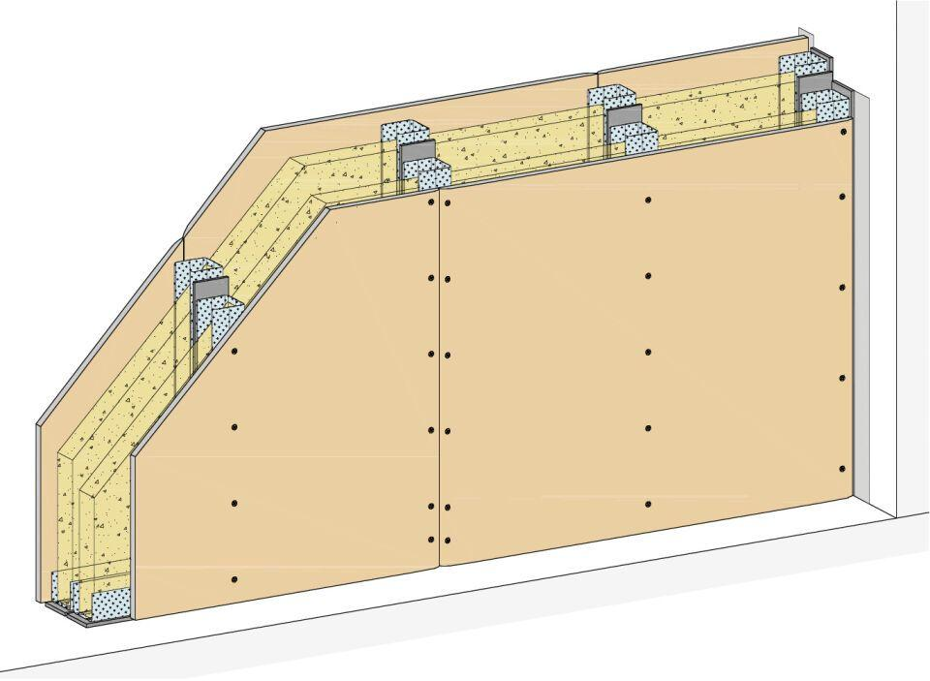

Ausführung Unterkonstruktion

Ständerwerk

Feucht- / Nassraum

geeignet für Feuchtraum

Feuerwiderstandsklasse

F 60 - A

Oberfläche

verzinkt

Profilform

C-Profil

Typ CW-Profil

100, 50, 75

Baustoff, Unterkonstruktion

Metall

Querschnitt

CW

Unterkonstruktion Trockenbau

Doppelständerwerk

Abstand Ständerachsen (mm)

625,00

Dicke Dämmschicht (mm)

40,00 - 80,00

Gewicht (kg)

38,00

Höhe Wand (m)

2,75 - 4,15

Schalldämmmaß (dB)

64,00

Wanddicke (mm)

135,00 - 235,00

Dicke Beplankung (mm)

1 x 15

Plattentyp Beplankung

Rigips Die Harte imprägniert (DHI)

Schichtaufbau

1.1 Rigips Die Harte imprägniert; 2.1 Rigips HartFix Schnellbauschraube; 2.2 z.B. Rigips Nageldübel; 3.1 RigiProfil MultiTec UW; 3.2 RigiProfil MultiTec CW; 3.3 Rigips Anschlussdichtung Filz – einseitig selbstklebend; 3.4 Rigips Anschlussdichtung Filz – zweiseitig selbstklebend; 5.1 VARIO imprägniert; 5.2 Rigips TrennFix; 5.2 Rigips Glasfaserbewehrungsstreifen; 5.2 Rigips Papierbewehrungsstreifen, 1.1 Rigips Die Harte imprägniert; 2.1 Rigips HartFix Schnellbauschraube; 2.2 z.B. Rigips Nageldübel; 3.1 RigiProfil MultiTec UW; 3.2 RigiProfil MultiTec CW; 3.3 Rigips Anschlussdichtung Filz – einseitig selbstklebend; 3.4 Rigips Anschlussdichtung Filz – zweiseitig selbstklebend; 4.1 z.B. Isover Akustic TP oder TF; 4.1 z.B. Isover Akustic TP oder TF; 5.1 VARIO imprägniert; 5.2 Rigips TrennFix; 5.2 Rigips Glasfaserbewehrungsstreifen; 5.2 Rigips Papierbewehrungsstreifen

Wassereinwirkungsklasse

W0-I